Развитие фонематического слуха
Играем в рифмы
Фонематический слух – это умение различать и анализировать звуки. Если взрослый с этой задачей справится без проблем, то маленького ребенка следует этому научить. Именно развитый фонематический слух – залог успешной учебы ребенка в начальных классах. Именно фонематический слух влияет на умение писать под диктовку, да и навыков письма в целом. Развивать же фонематический слух очень легко. В этом деле вам поможет рифма. Предлагаю вашему вниманию несколько упражнений, направленных на развитие фонематического слуха.

«Аплодисменты»
Чтобы ребенок быстрее разобрался, что такое рифма и какие слова рифмуются, а какие нет, предложите ему задание. Вы называете пару слов, а ребенок должен хлопнуть в ладоши, если рифма есть, и помахать руками, если слова не рифмуются. Лук-сук (хлоп). Стол-табурет (помахали).

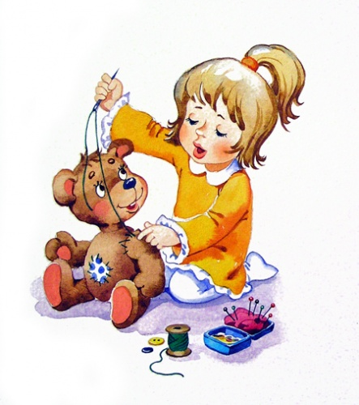
«Подскажи словечко»
Прочитайте ребенку хорошо знакомое ему стихотворение (например: «Спать пора, уснул бычок…», «Уронили мишку на пол…», «Наша Таня громко плачет…»). При этом не произносите последние слова в строчках. Предложите ребенку самому сказать недостающие слова.

«Лишнее слово»
Вы произносите слова и предлагаете ребенку назвать слово, которое не похоже на остальные (не рифмуется): мак, бак, так, банан; сом, ком, индюк, дом; лимон, вагон, кот, бутон; мак, бак, веник, рак; совок, гном, венок, каток; пятка, ватка, лимон, кадка; ветка, диван, клетка, сетка; каток, моток, дом, поток и т. д.
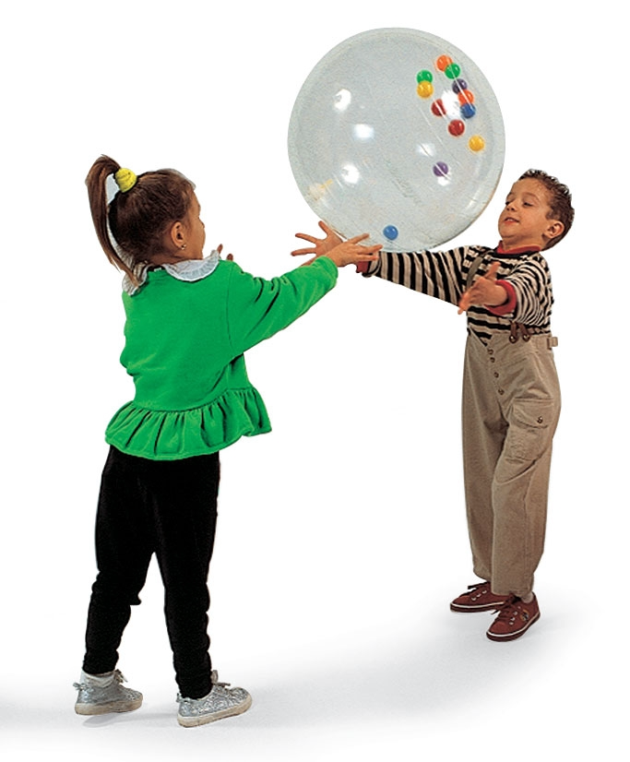
«Поймай рифму»
Вы бросаете ребенку мячик и называете слово, а он должен вернуть вам мячик и ответить рифмой. Можно перебрасываться мячиком и рифмовать одно слово, составляя цепочку (мышка-миска, мишка, крышка, шишка, пышка, фишка; коза-коса, оса, лиса и т. д.). В подобные игры веселее играть компанией.

«Абракадабра»
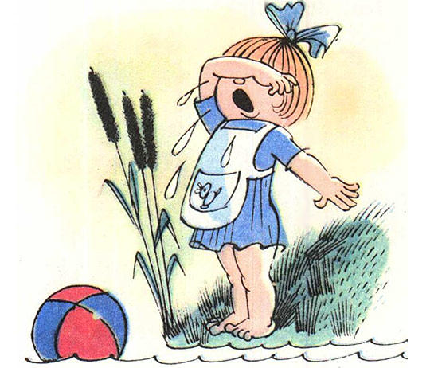
Возьмите какое-нибудь известное стихотворение и перескажите его своими словами. Например, вот так:
Таня наша плачет громко:
В речку мячик уронила.
Не плачь, Танечка, тише:
Мяч в речке не утонет.
Попросите ребенка вернуть все слова на свои места.
И наконец…
«Рифмованное лото»
Эта игра требует некоторой подготовки. Найдите в Интернете картинки с рифмующимися предметами (на каждую картинку по 3-4 рифмы). Распечатайте на плотной бумаге в виде карточек. Карточки перемешайте и раздайте игрокам по 10 штук. Начинающий кладёт на стол любую из своих карточек и громко называет слово. Каждый игрок выбирает из своих карточек те, которые рифмуются с этой картинкой. Игра идёт по кругу. Выигрывает тот, кто первым остался без карточек.
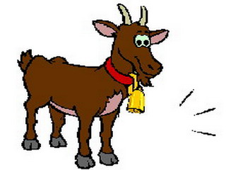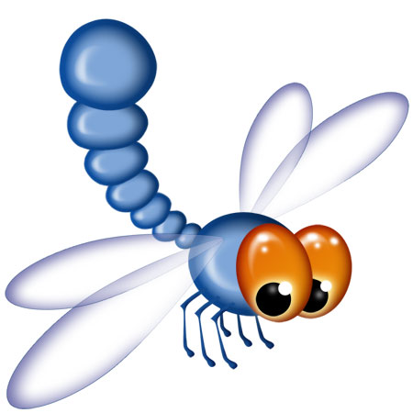

А можете придумать свою игру с рифмами!
Учитель-логопед Сесина Ольга Сергеевна

